**Weather App**

Untuk web ini say menggunakan methodologi XP ( extreme programing)

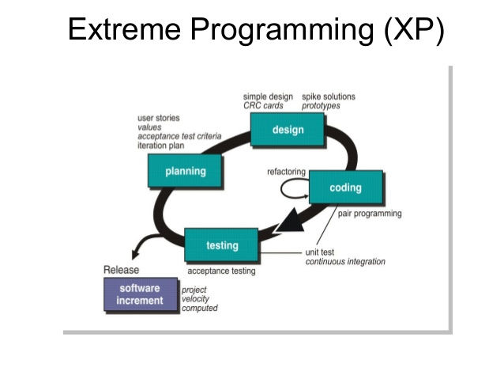

Planning:

1. API yang akan di gunakan ( visual crossing api)

Design:

<https://www.figma.com/file/ya9jvJJSwTqTLtwgBuZgFi/Weather?type=design&node-id=0-1&mode=design&t=xLb1nsF4chVgkgwo-0>

Coding:

**DFD**

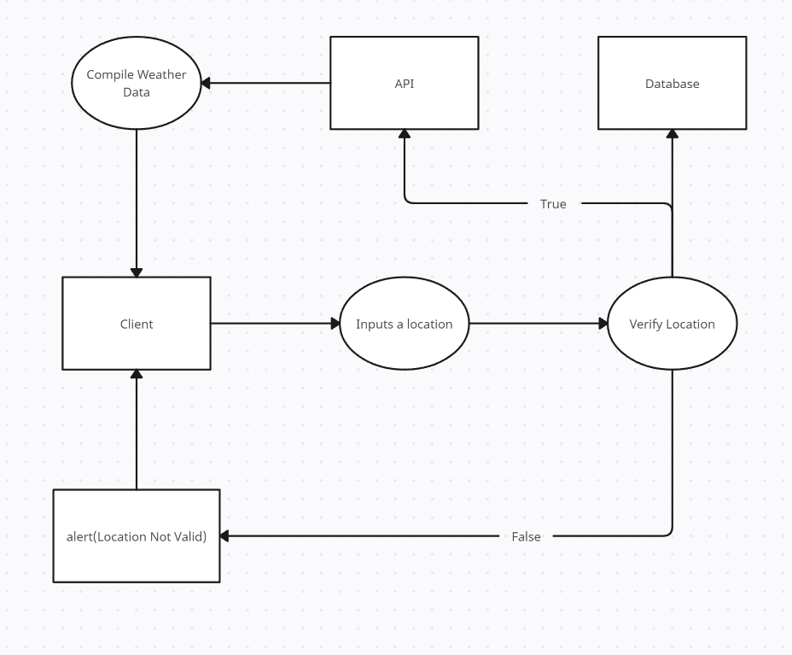

<https://app.creately.com/d/Bf1xgqGFtUG/edit>

**USE CASE**